Tutorial switching traffic dukcapil MAF atau MCF production
Note: Tutorial berikut berlaku jika ada email seperti ini
- Kalo ada email request seperti ini:
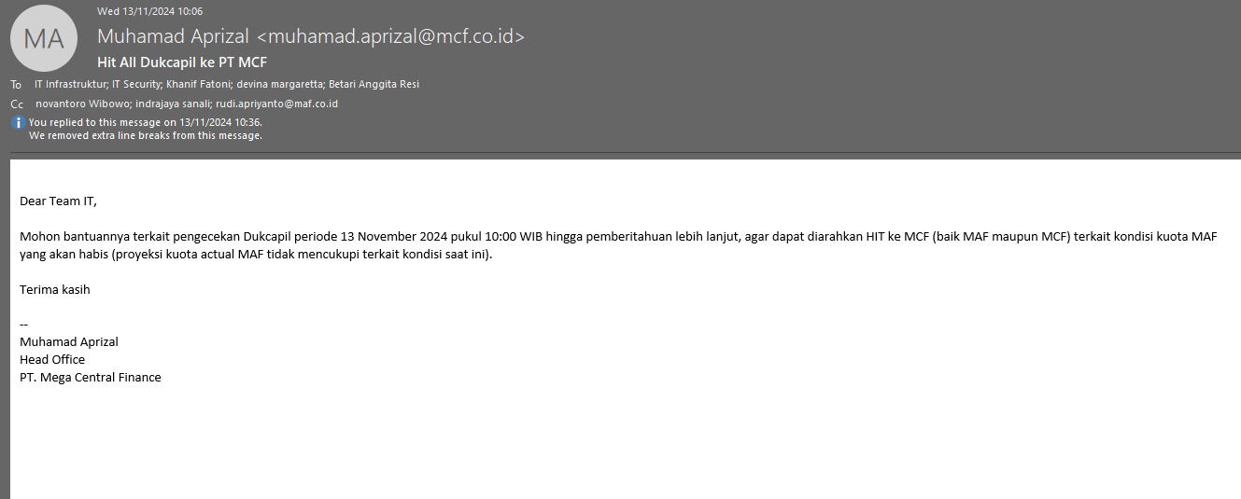
- Pastikan yang mau di switching traffic MCF atau MAF, karna ini contohnya dari MAF ke MCF maka bisa lakukan SOP berikut ini.

SOP
- SSH ke 10.90.7.2
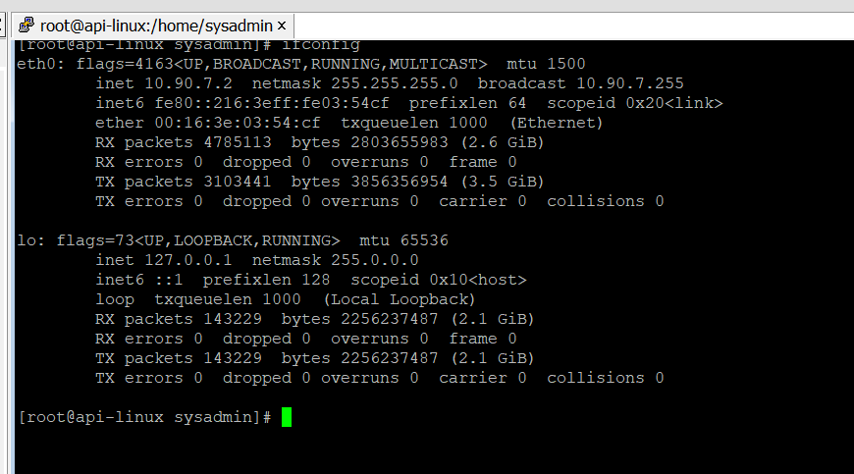
- Masuk ke directory /publish
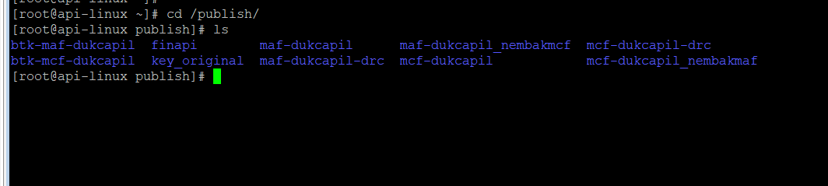
- Untuk service dukcapil mcf dan maf menggunakan folder maf-dukcapil dan mcf-dukcapil
- Backup maf-dukcapil menjadi maf-dukcapil_original(tahunbulantanggal)
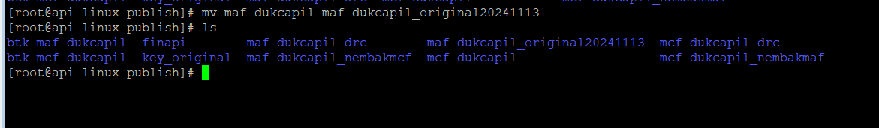
command: mv maf-dukcapil maf-dukcapil_original(tahunbulantanggal)
- Rename maf-dukcapil_nembakmcf menjadi maf-dukcapil
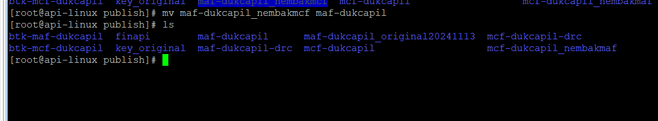
command: mv maf-dukcapil_nembakmcf maf-dukcapil
- Restart service maf-dukcapil
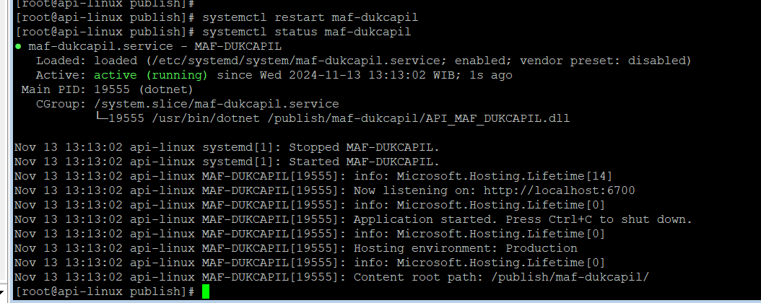
command: systemctl restart maf-dukcapil
Catatan:
- SOP ini berlaku untuk dukcapil MCF dan juga MAF
- Kalo udah selesai mau dibalikin ke kondisi semula, bisa lakukan sop nomor 4 dengan penamaan direktori _nembakmaf atau _nembakmcf

